Tcode:ME21N
创建PO=CCSTO，如果是MTS的PO type 选ZSTO,如果是MTO PO type 选ZRWO
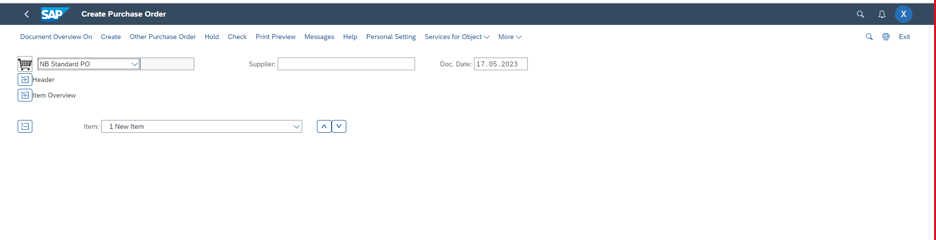
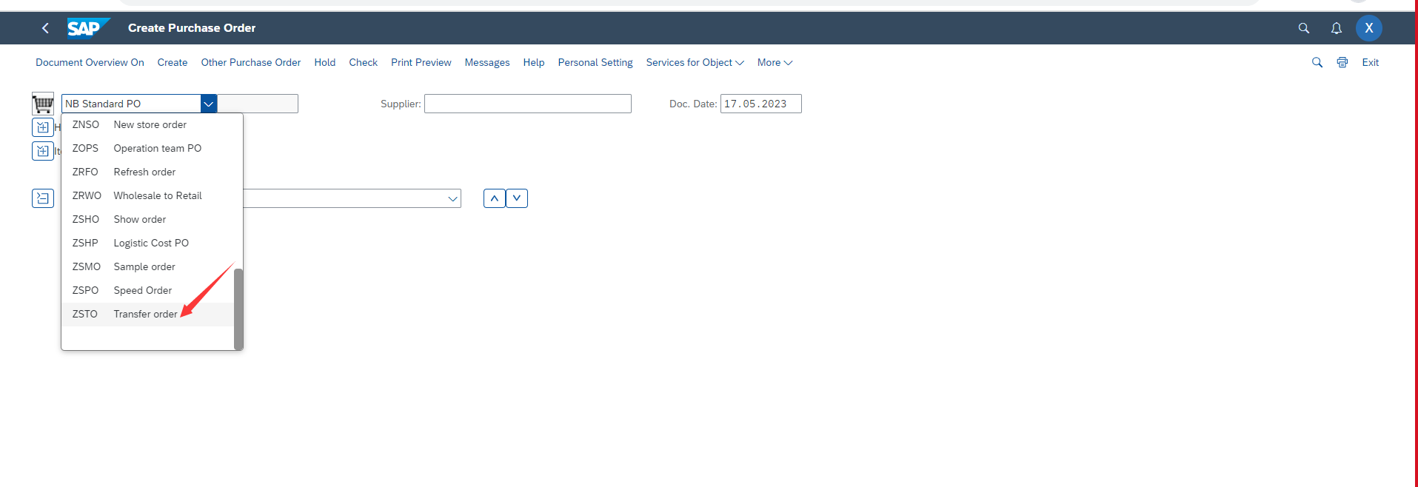
Supplier =CS10, storage location =7050
TOS CW30

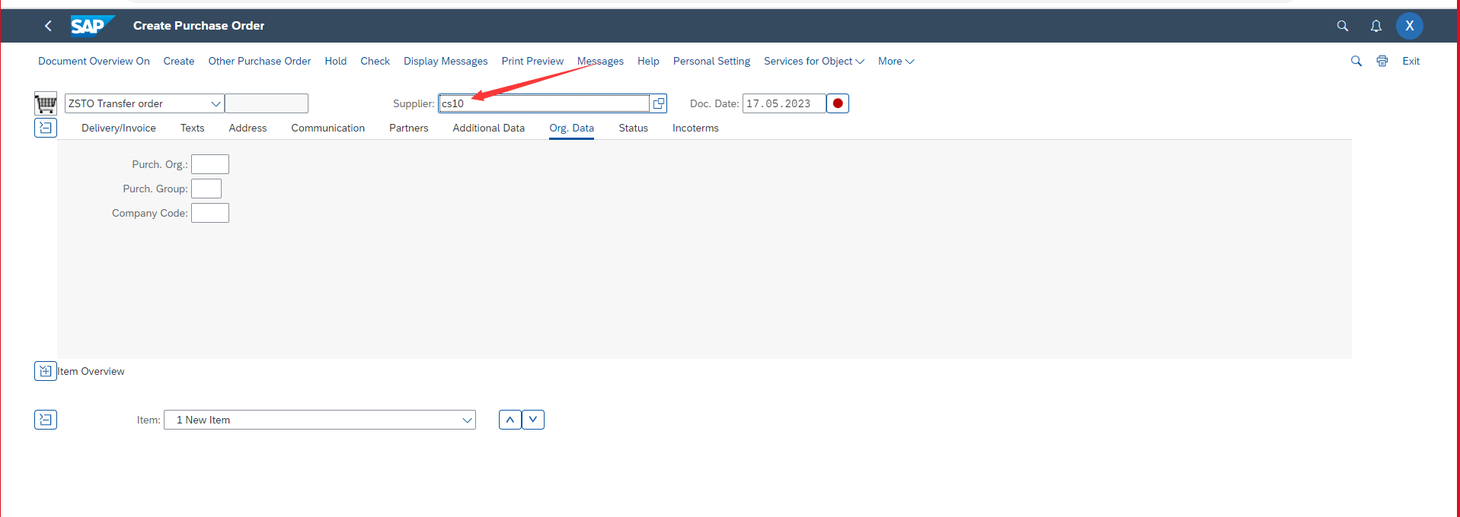

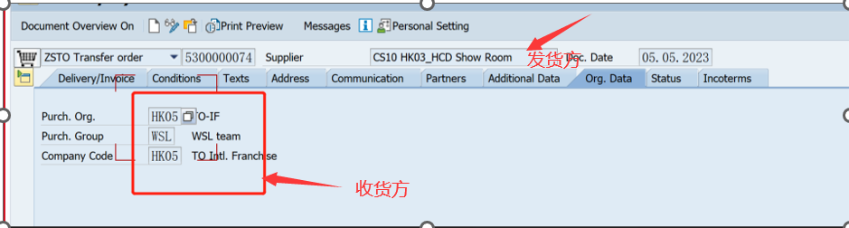

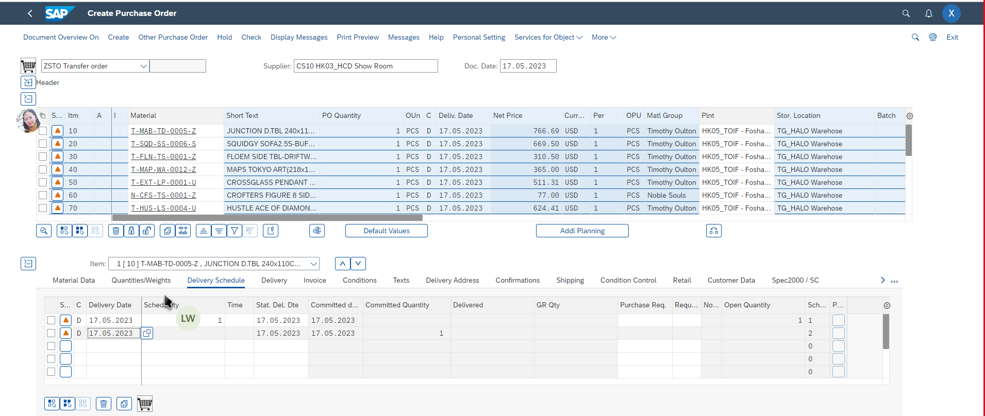

SO ITCA 是TAN的情况下， 就不填M
如果是MTO 需要做的产品，以下输入M后回车

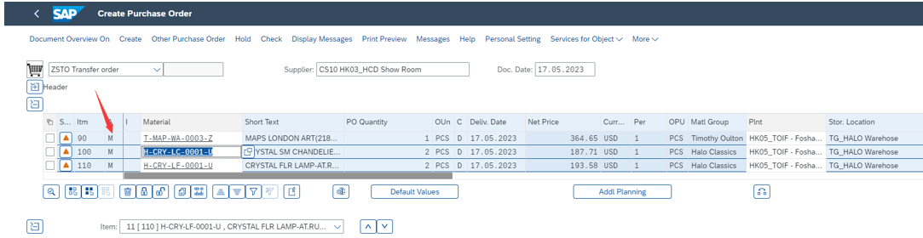

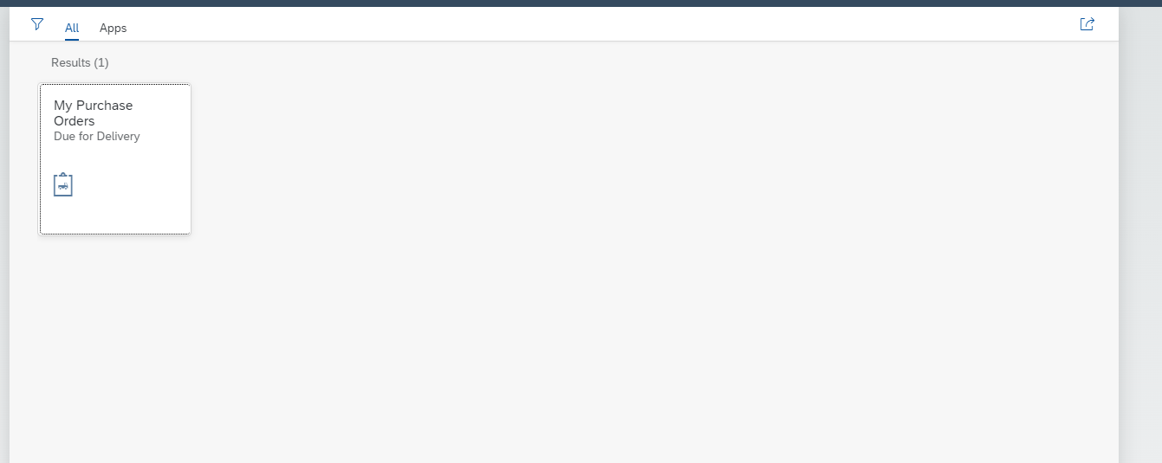
Tcode：VL10B，如果需要创建shipment，则可以用ZSD011
发货前创建DN （如果用了ZSD011创建shipment，就不需要创建DN）
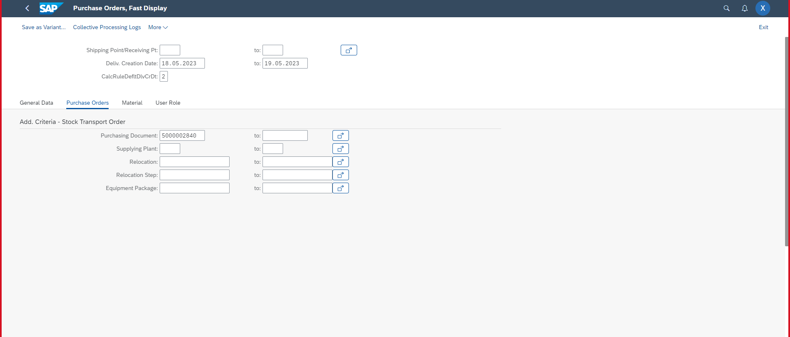

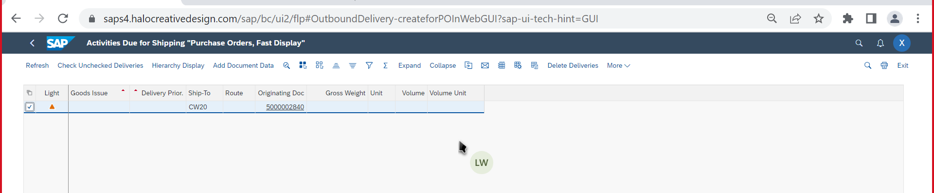
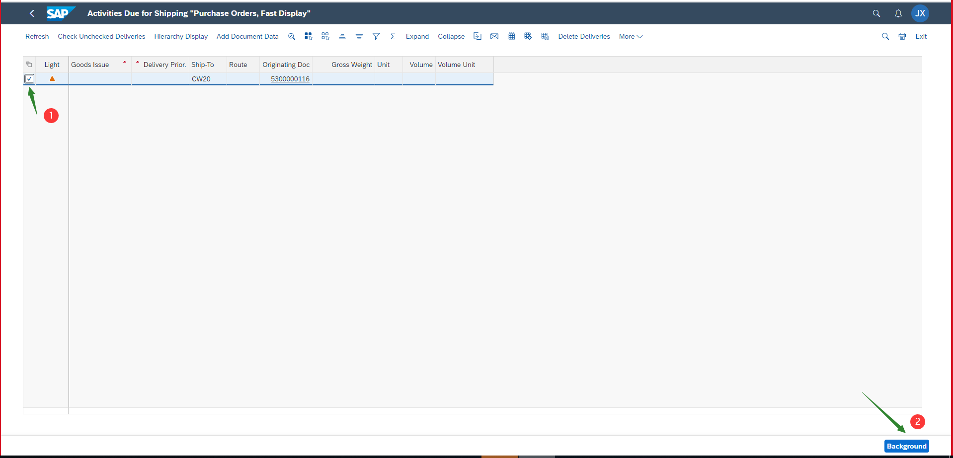

双击单号， 连接到DN#，或者通过ME23N 在“采购订单历史”页签中查看DN
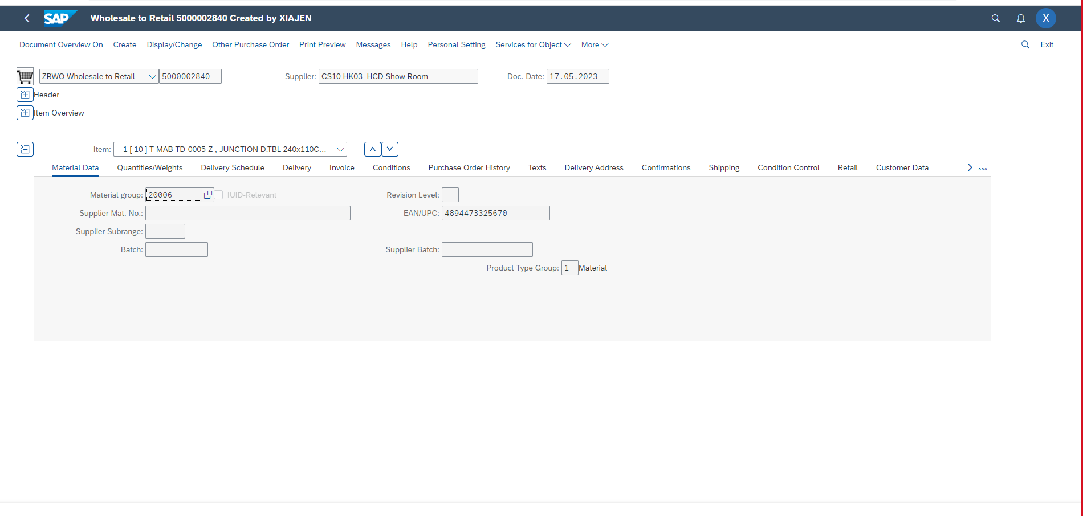

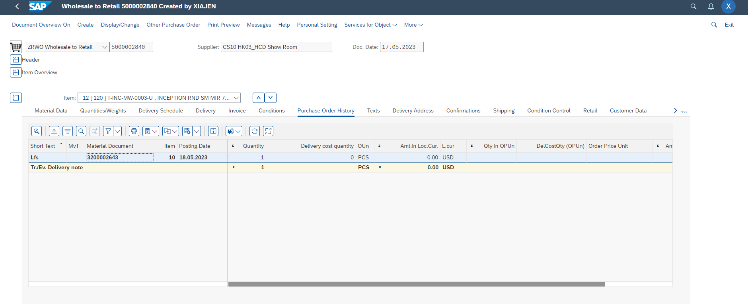
DN change
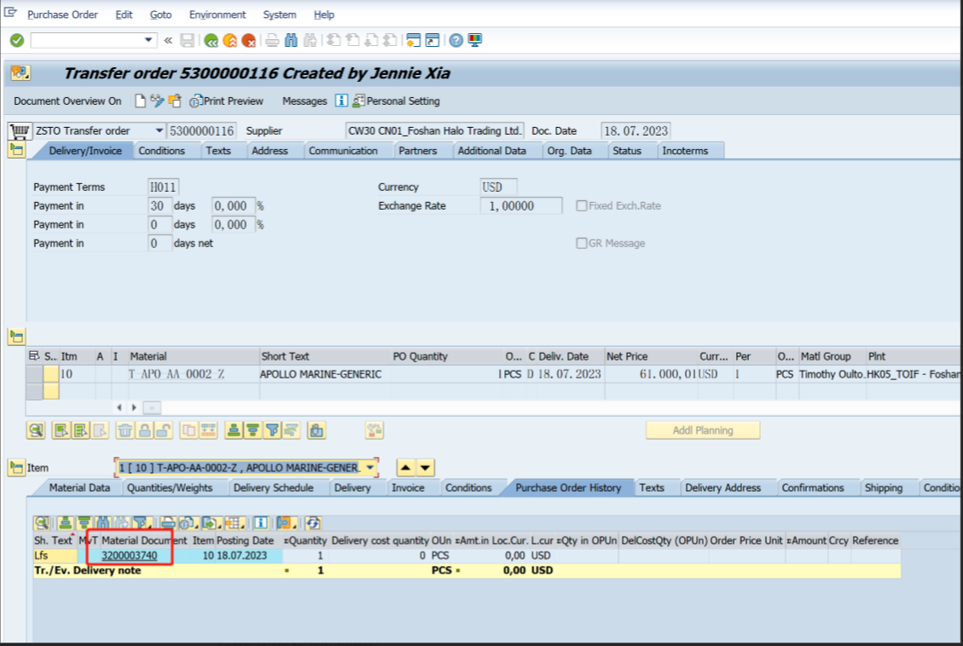
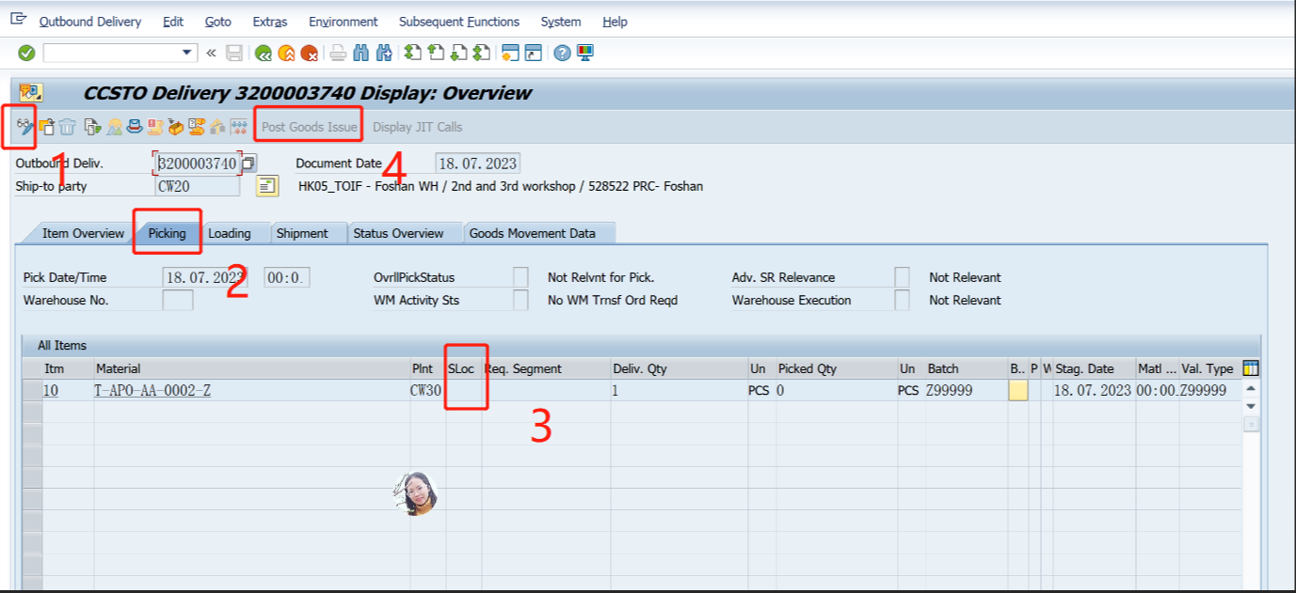

SLOC 输入7000

Tcode:VL02N

TOS 不需要进去批次拆分

进去批次拆分
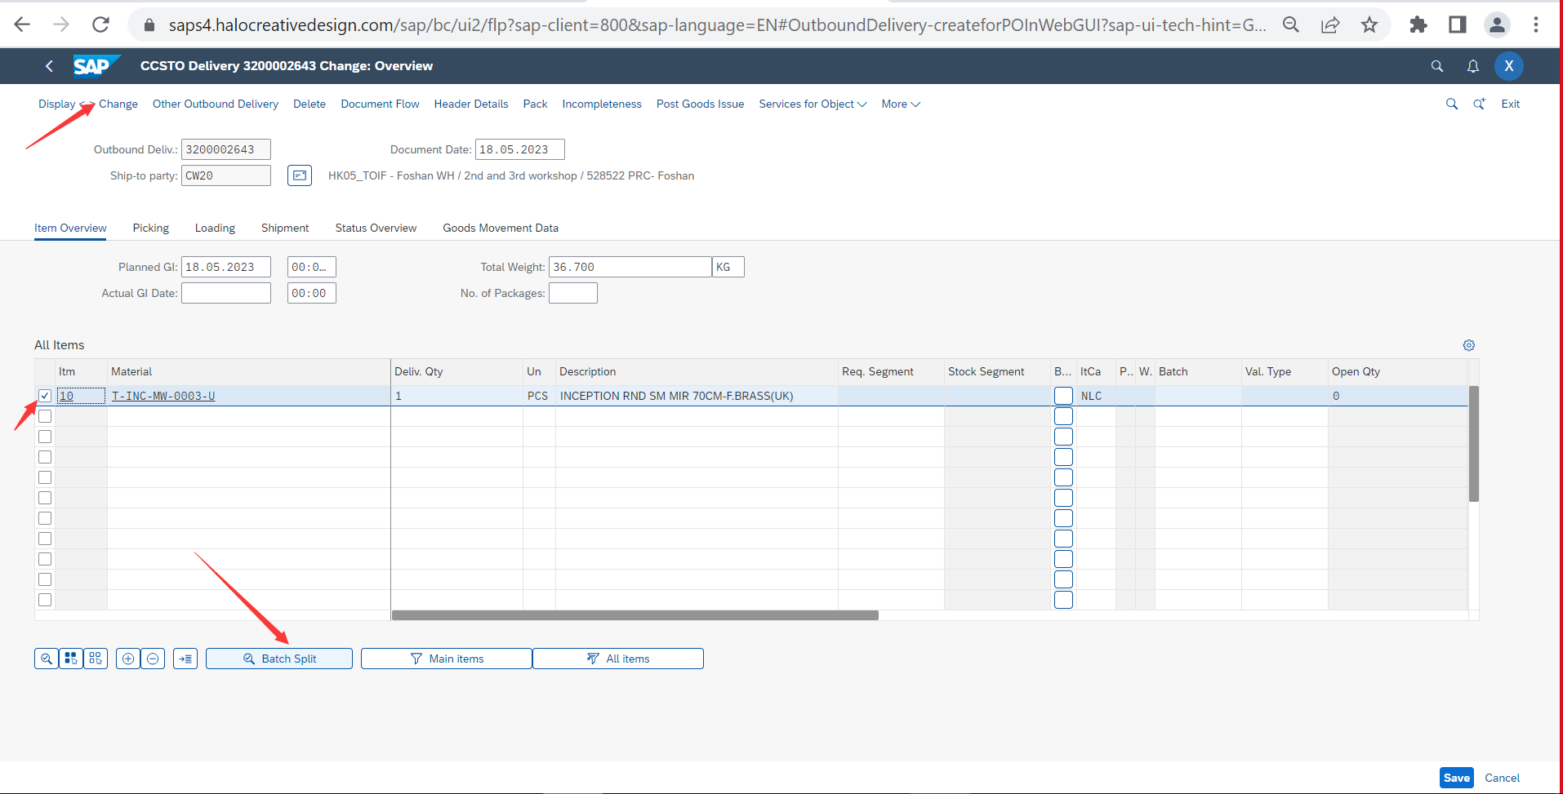
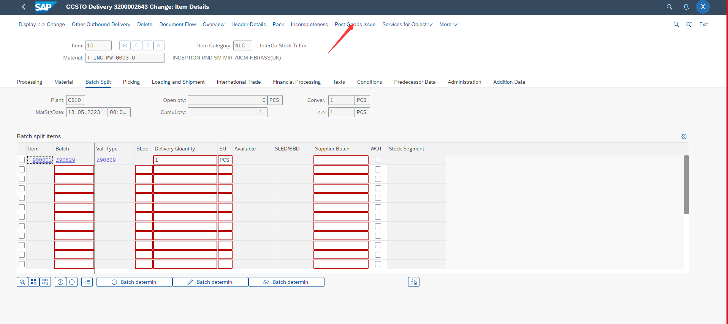
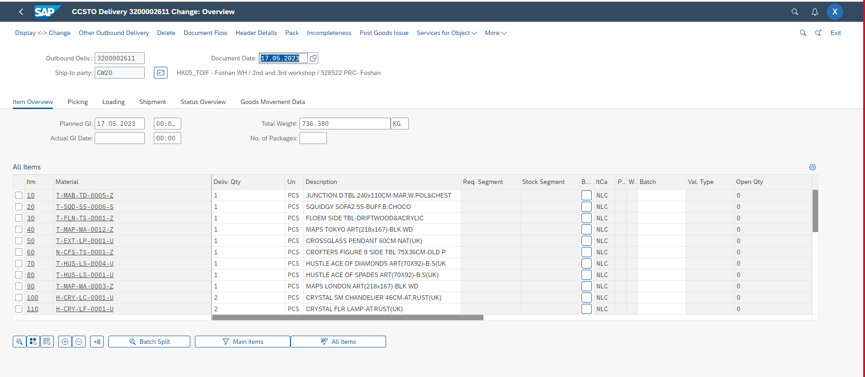
填写库存地点后点击过账
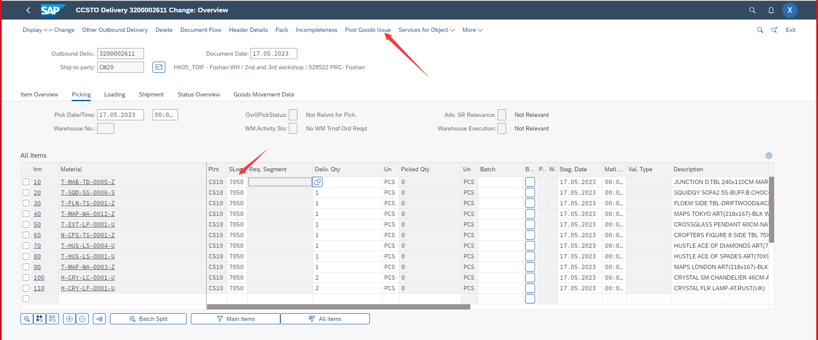

Tcode:MIGO
做收货，可以参照PO 也可以参照DN 收货，参照PO 选R01,参照DN 选R05
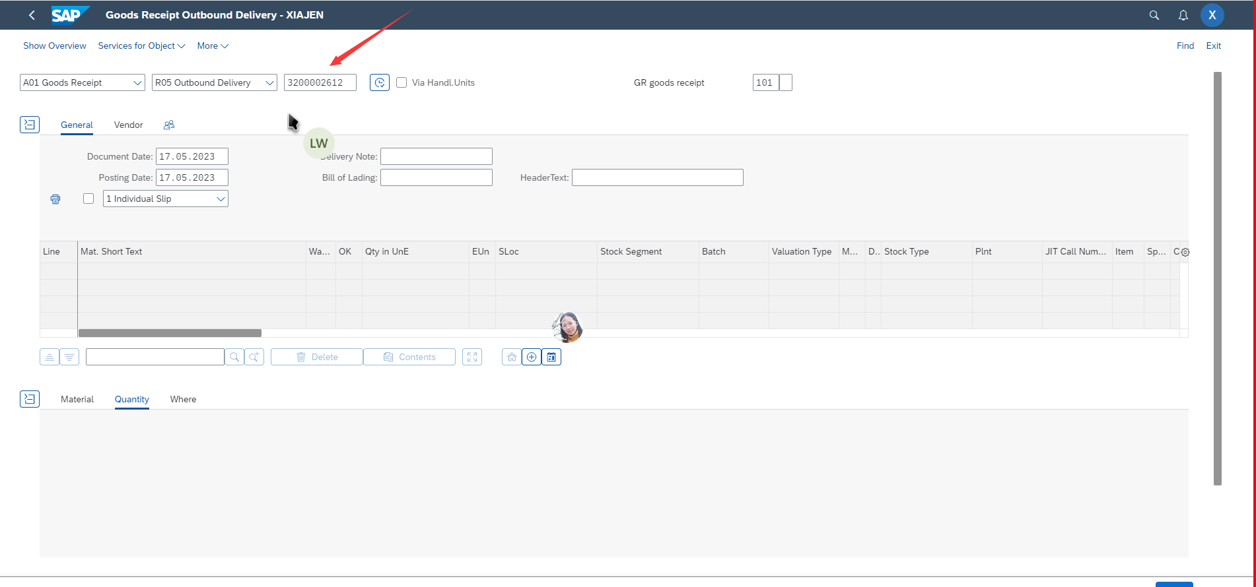

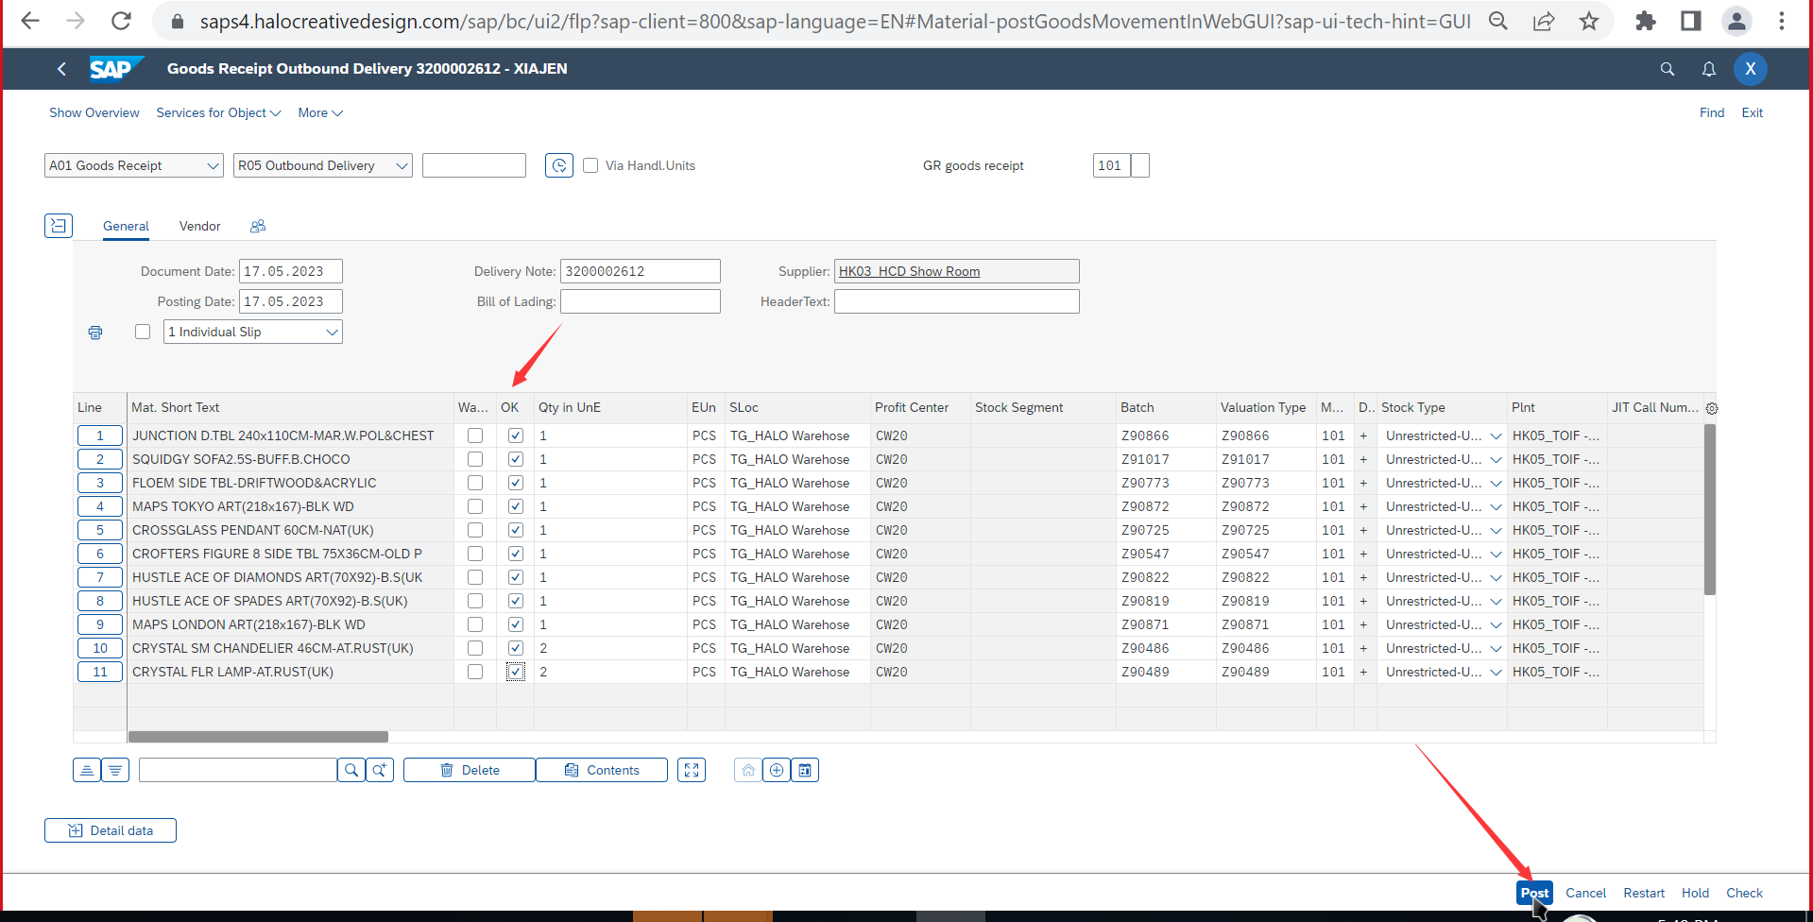

TOS 不用做这个ZMM002 可以将销售订单库存转另外一个销售订单库存，移动类型是413 E，也可以将一个库存地点的库存转到另外一个库存地点，移动类型是311
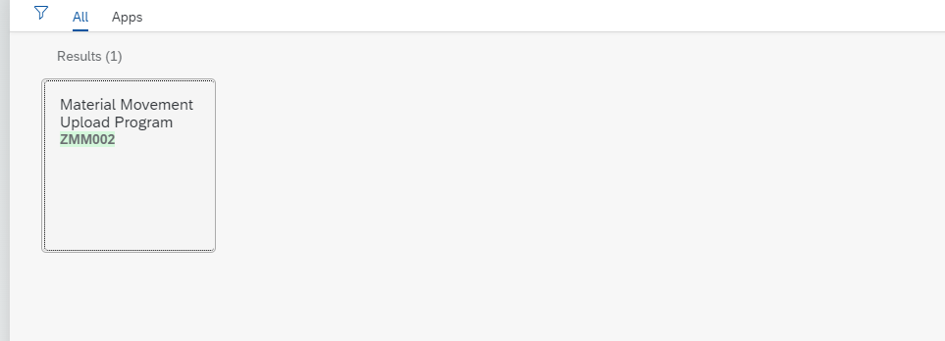
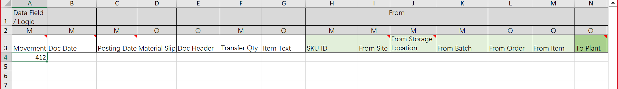

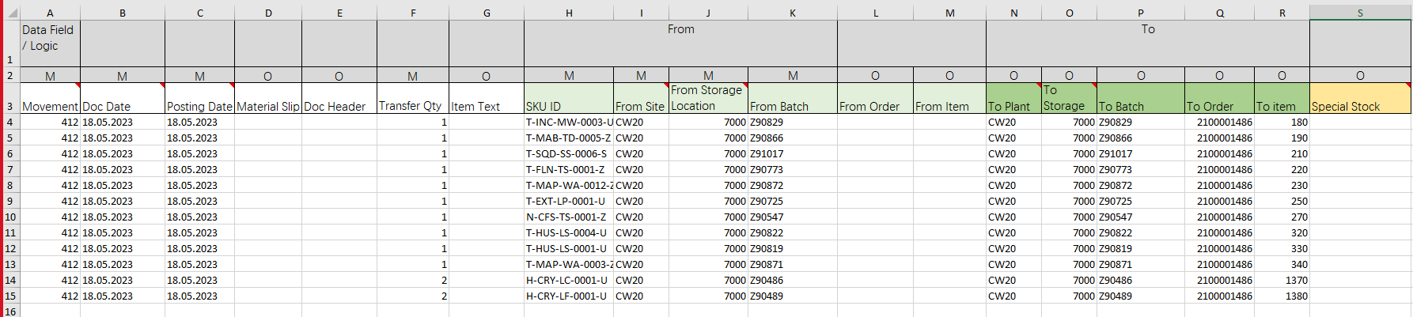

Tcode:MB52
查batch
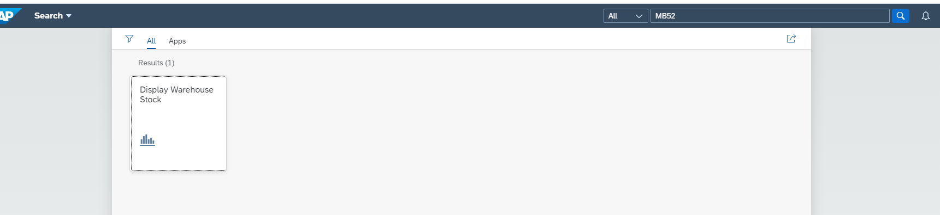

先down load 表格，填写表格， 表格填写内容可参考stock 里面的template
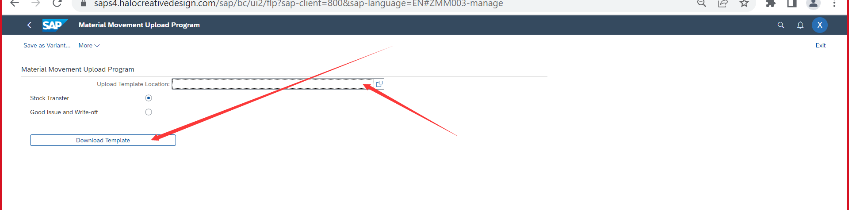
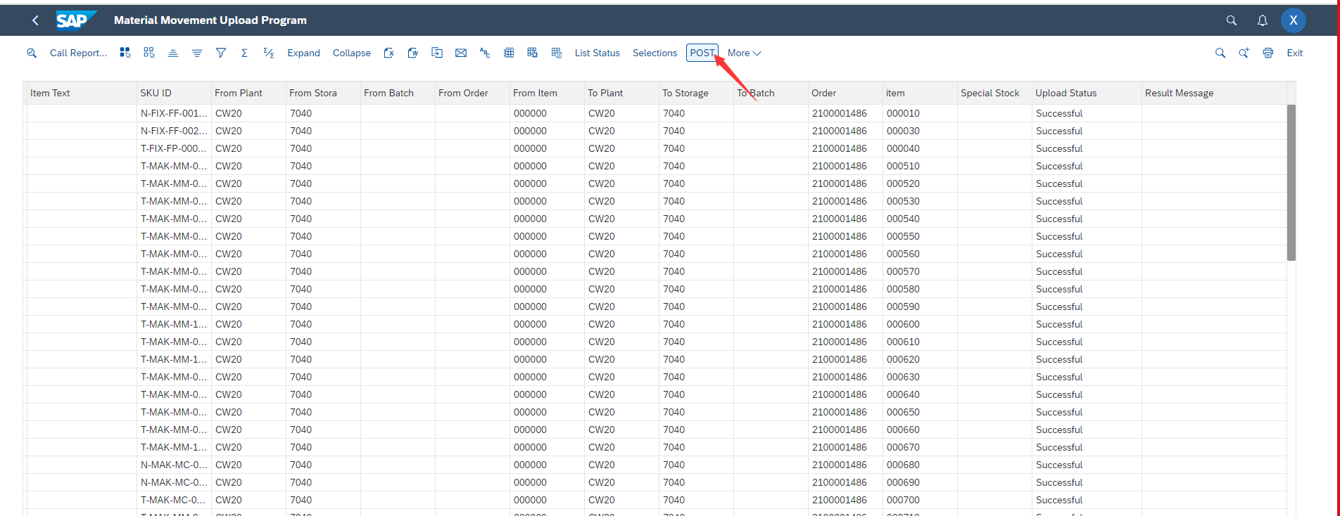

工厂间库存调拨
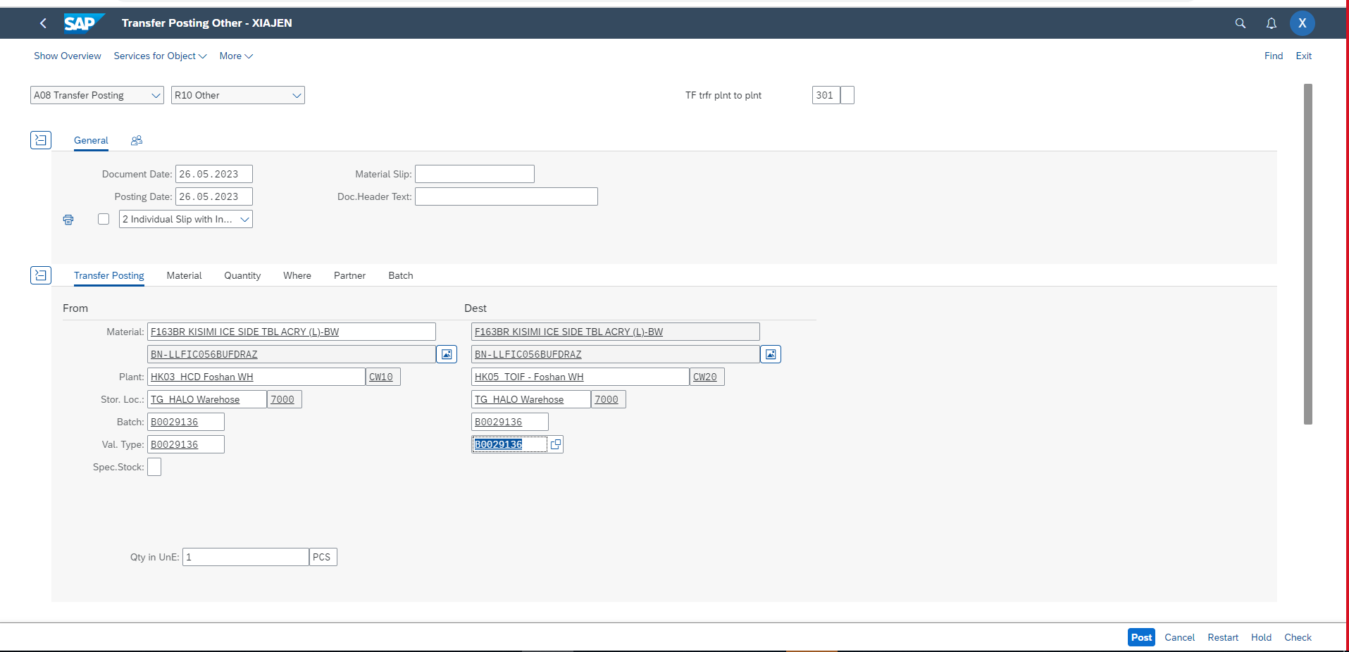
检查确认动作
